PREFEITURA DA CIDADE DE CABO FRIO
Região dos Lagos - Estado do Rio de Janeiro
SECRETARIA MUNICIPAL DE ADMINISTRAÇÃO
COORDENADORIA GERAL DE GESTÃO INSTITUCIONAL

AVISO DE LICITAÇÃO

PREGÃO ELETRÔNICO Nº 062/2022/SEDHSEG

Processo nº 41176/2022

Secretaria Municipal de Direitos Humanos e Segurança

A Coordenadoria Geral de Gestão Institucional da Prefeitura Municipal de Cabo Frio, através do Pregoeiro nomeado pela Portaria nº 3.748 de 01 de abril de 2022, comunica aos interessados que fará realizar no dia 16/11/2022, às 10:00 horas, no Portal de Licitações LICITANET, no endereço www.licitanet.com.br, licitação na modalidade de Pregão Eletrônico, pelo tipo Menor Preço Unitário, que tem por objeto contratação de empresa especializada em produção / venda de EMBARCAÇÃO NAVAL COMBINADA DE CASCO SEMI RÍGIDO PEQUENA TIPO BOTE INFLÁVEL COM MOTOR DE POPA, conforme especificações, quantidades e condições previstas no Termo de referência, por meio de Sistema de Registro de Preços, conforme descrito no Edital e seus anexos.

Maiores informações sobre o Edital, poderão ser obtidas e dirimidas das 09:00 às 17:00 horas, diariamente, exceto sábados, domingos e feriados, através do telefone nº (0xx22) 3199-9017 ou 3199-9018, ramal 255, por e-mail cogecol@cabofrio.rj.gov.br e no site da Prefeitura: “www.cabofrio.rj.gov.br”.
https://www.transparencia.cabofrio.rj.gov.br/licitacaolista.php?id=847
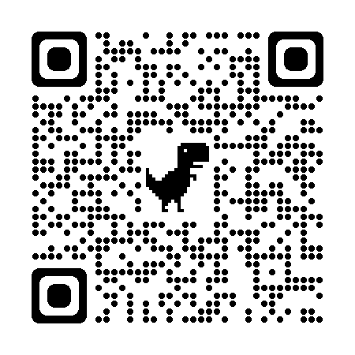

Cabo Frio/RJ, 31 de outubro de 2022.

FRANCISCO TEIXEIRA
Pregoeiro – Mat.830384

